**Лабораторная работа № 3**

**Задание 1.**

1. командой INSERT в окне SQL скрипта:

INSERT INTO customers (name_of_customer, address, phone_num)

VALUES ('Пилатов Илья', 'Витебск, Чкалова, 42-20', 8562147),

('Евремов Дмитрий', 'Минск, Якубова, 8-17', 7853691),

('Белый Григорий', 'Гомель, Свердлова, 15-93', 7541230);

импортом CSV файла из Workbench: insertdata.csv

через экранный интерфейс MySQL Workbench:

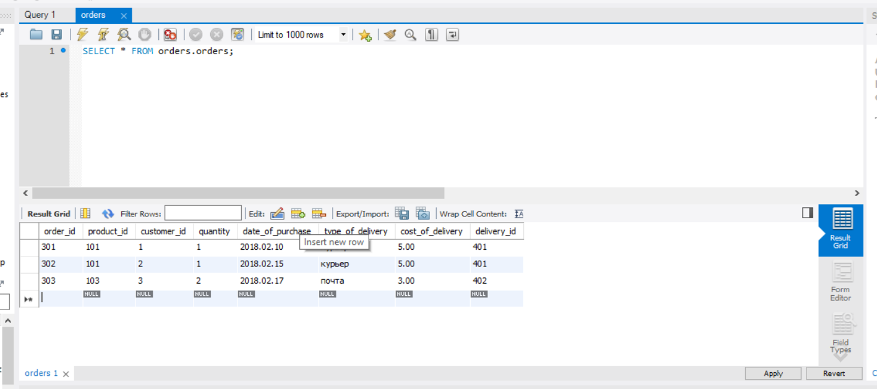

1. ----------------------------------------

update delivery set cost_of_delivery = 3;

------------------------------------------------

UPDATE orders

SET quantity=2, type_of_delivery='курьер'

WHERE order_id=305;

------------------------------------------------

UPDATE products

SET price = 630, delivery = 1

WHERE product_id=101 or product_id=103;

------------------------------------------------

1. ------------------------------------------------

UPDATE products

SET price=REPLACE(price, 369, 380)

WHERE product_id=105;

------------------------------------------------

REPLACE INTO products VALUES

((SELECT MAX(product_id) FROM products AS p)+1, 'Ноутбук MSI GS63 7RD-086PL Stealth', 2750, '15.6" 1920 x 1080 матовый; Intel Core i7 7700HQ 2800 МГц; 16 ГБ; 256 ГБ (SSD); NVIDIA GeForce GTX 1050; Windows 10; цвет крышки черный; цвет корпуса черный', 0);

------------------------------------------------

1. ------------------------------------------------

DELETE FROM orders WHERE order_id = 304;

------------------------------------------------

set sql_safe_updates = 0;

DELETE FROM orders WHERE quantity = 0;

------------------------------------------------

DELETE FROM orders;

------------------------------------------------

TRUNCATE TABLE new_table;

------------------------------------------------

**Задание 2.**

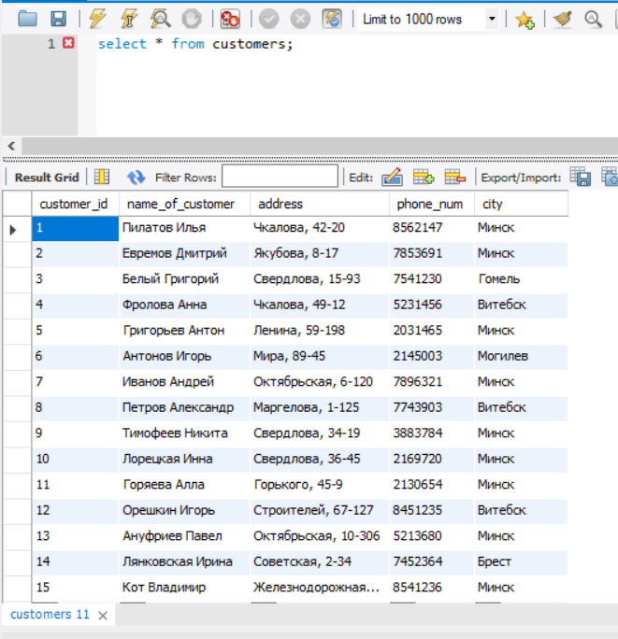

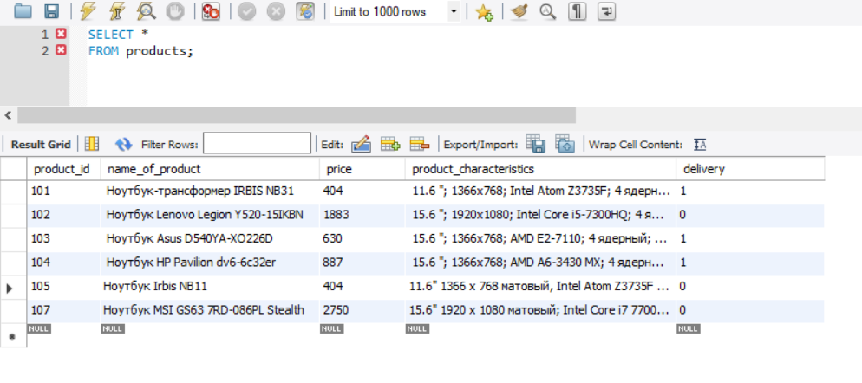

1. 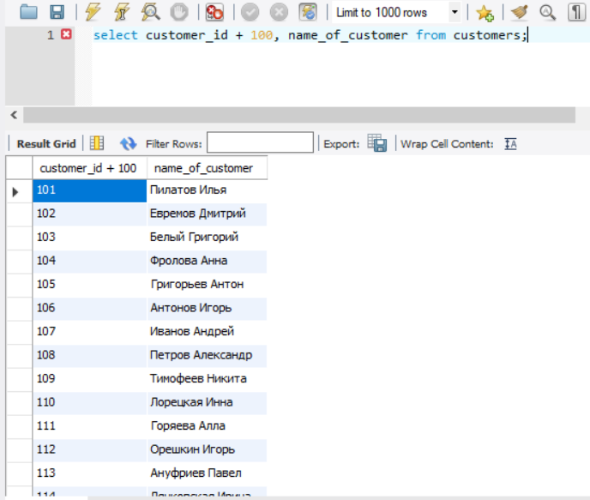

Задача: показать id и имена заказчиков

1. 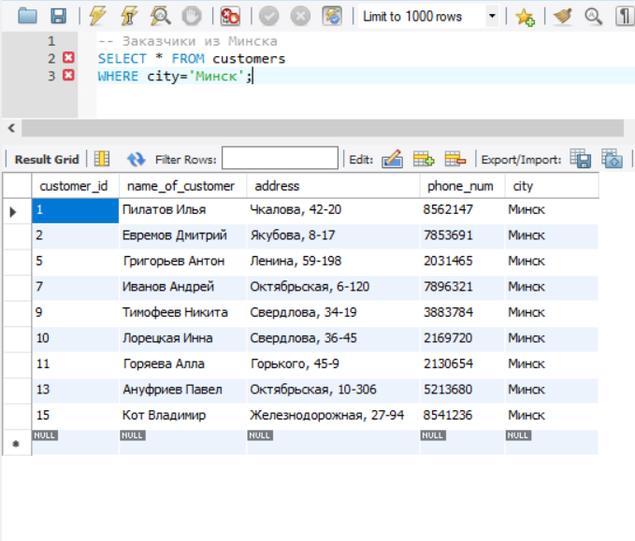

Задача: показать информацию о заказчиках из Минска

1. 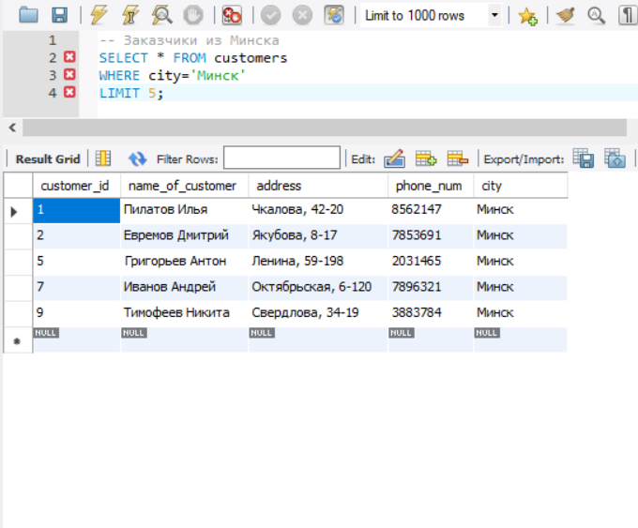

Задача: показать информацию о 5 заказчиках из Минска

1. 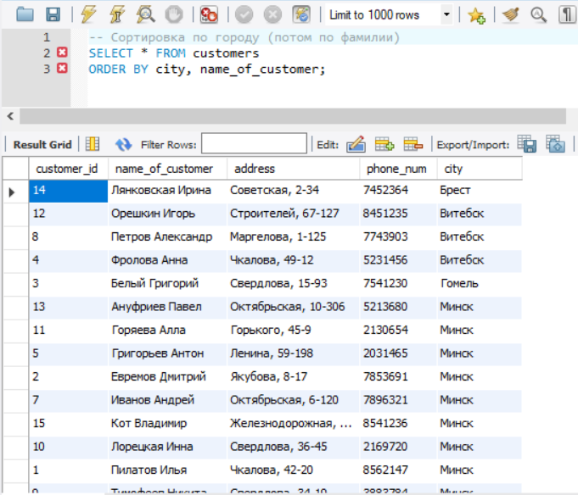

Задача: показать информацию о заказчиках, отсортированную по городу (потом по фамилии)

1. 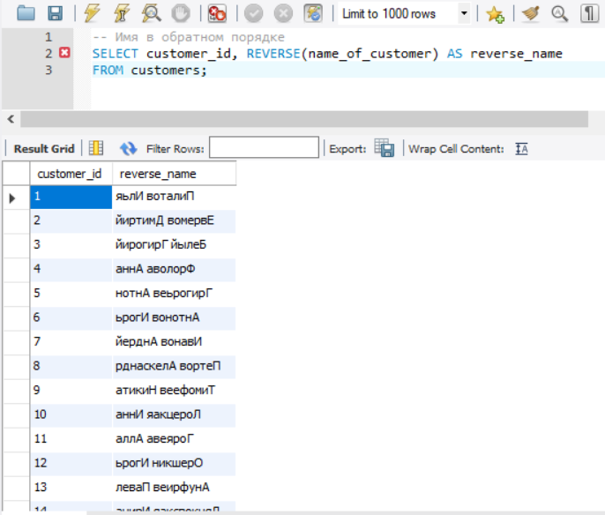

Задача: показать id и имя заказчика в обратном порядке

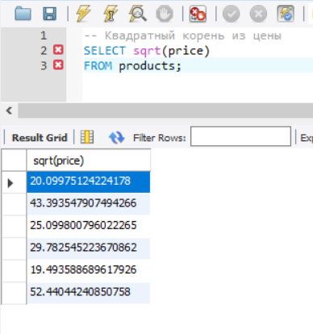

Задача: вычислить квадратный корень из цены

1. 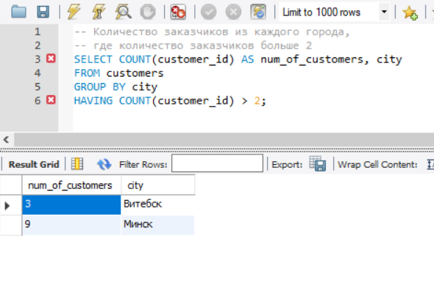

Задача: показать сколько заказчиков из городов, где количество заказчиков больше 2

1. 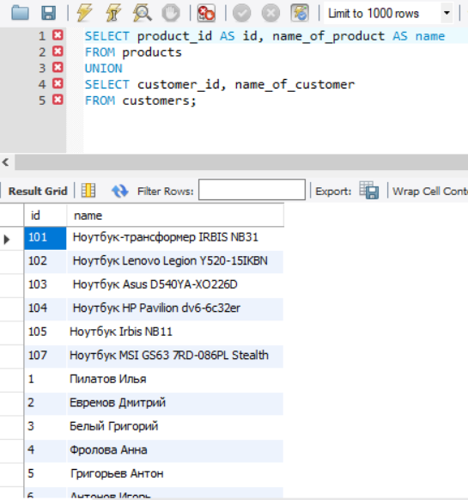

Задача: объединить id и имя заказчиков и товаров